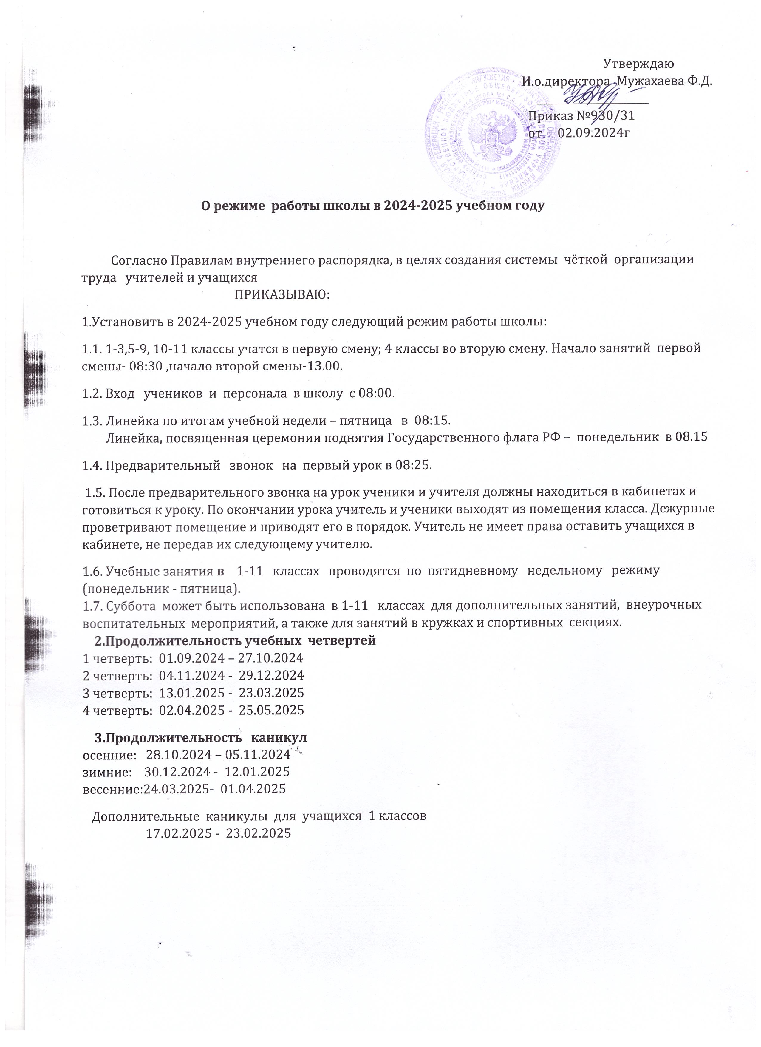

**4.Установить следующее расписание звонков для 1 смены:**

|  |  |  |  |
| --- | --- | --- | --- |
| № урока | Начало | Конец | Перемена. |
| 1 урок | 08.30 | 09.15 | 5 мин. |
| 2 урок | 09.20 | 10.05 | 5 мин. |
| 3 урок | 10.10 | 10.55 | 15 мин. |
| 4 урок | 11.10 | 11.55 | 5 мин. |
| 5 урок | 12.00 | 12.45 | 5 мин. |
| 6 урок | 12.50 | 13.35 | 5 мин. |
| 7 урок | 13.40 | 14.25 | 5 мин. |
| 8 урок | 14.30 | 15.15 |  |

**Установить следующее расписание звонков для 2 смены:**

|  |  |  |  |
| --- | --- | --- | --- |
| № урока | Начало | Конец | Перемена. |
| 1 урок | 13.00 | 13.45 | 15 мин. |
| 2 урок | 14.00 | 14.45 | 5 мин. |
| 3 урок | 14.50 | 15.35 | 5 мин. |
| 4 урок | 15.40 | 16.25 | 5 мин. |
| 5 урок | 16.30 | 17.15 | 5 мин. |
| 6 урок | 17.20 | 18.05 |  |

По окончании учебных занятий по расписанию – внеурочная деятельность в 1-11 классах (ФГОС),   
работа кружков, спортивных секций, внеурочные воспитательные мероприятия.

Время окончания выше перечисленных мероприятий – 18:15. Спортивные секции могут работать до 20:00.  
5. К дежурству по школе, как и по классу, учащиеся могут привлекаться только при наличии разрешения их родителей (законных представителей).  
6. Заместитель директора по воспитательной работе Павелко Е.И. определяет конкретные посты дежурных по школе. Дежурный класс отвечает за порядок в школе, сохранность имущества. Окончание дежурства в 14.25.  
7.Учителя в соответствии с графиком дежурства также осуществляют дежурство по школе (на этажах, в столовой, у спортзала, в вестибюле).  
8.В школе осуществляется пропускного режим . Посетители (родители, законные представители учащихся) при входе предоставляют дежурному удостоверение личности (паспорт) и регистрируются в журнале посетителей.

Все обязаны подчиняться указаниям дежурного учителя . Выход учащихся (классов) из школы во время перемены только с разрешения дежурного администратора.

9. Закрепить за классами следующие кабинеты:

|  |  |  |
| --- | --- | --- |
| Класс | Кабинет | Ответственный учитель |
| 1а | № 1 | Оздоева П.М. |
| 1 б | № 6 | Баулиева Б.И. |
| 2а | №7 | Евлоева Х.И. |
| 2б | №2 | Костоева Л.Х. |
| 2в | №12 | Гогиева Л.Х. |
| 3а | **№ 16** | Цороева З.И. |
| 3б | **№14** | Ахриева М.С. |
| 3в | **№15** | Оздоева С.М. |
| (1)3г | РПТД | Цицкиева Х.Б. |
| 4а | **№16** | Бакаева Т.М. |
| 4б | **№ 14** | Арчакова Л.М. |
| 4в | **№15** | Газикова М.М. |
| (2)4г | РПТД | Ахильгова Л.Х. |
| 5а | № 26 | Хадзиева Х.А. |
| 5б | №37 | Хаматханова А.А. |
| 6а | № 9 | Куштова Ф.М. |
| 6б | №10 | Албакова С.А. |
| 6в | №8 | Тумгоева П.С. |
| (5)6г | РПТД | Цицкиева М.В. |
| 7а | № 28 | Ужахова Х.Г. |
| 7б | № 30 | Бекова З.Х. |
| 7в | №33 | Мусиева С.А. |
| 8а | № 35 | Хашиева Ф.Д. |
| 8б | № 36 | Ахильгова Х.М. |
| 8в | №31 | Хациева А.И. |
| (7)8г | РПТД | Цуроева З.С. |
| 9а | №25 | Алиева М.Х. |
| 9б | №20 | Евлоева Ж.Я. |
| 10 | №13 | Евкурова М.М. |
| 11 | №21 | Накостоева З.А. |

Раз в четверть проводить генеральную уборку кабинетов силами родителей и ТП школы.

1. **Закрепить учебные кабинеты за учителями - предметниками:**

№1 Оздоевой П.М., учителем начальных классов;  
№2 – Костоевой Л.Х., учителем начальных классов;  
№6– Баулиевой Б.И., учителем начальных классов;

№7 Евлоевой Х.И., учителем начальных классов;  
№8 Тумгоева Ф.С.,учитель русского языка и литературы  
№9 Хадзиева Х.А..учитель ингушского языка  
№10 – Албаковой С.А., учителем русского языка и литературы;  
№12 Гогиевой Л.Х., учителем начальных классов;  
№13 Евкурова М.М.,учитель истории

№14 - Ахриевой М.С., учителем начальных классов;  
 Арчаковой Л.М., учителем начальных классов;  
 №15- Оздоевым С.М., учителем начальных классов  
 Газиковой М.М, учителем начальных классов;

№16–Бакаевой Т.М.,учителем нач.классов  
 -Цороевой З.И., учителем начальных классов;  
№18 Гадаборшев Т.Х. учитель шахмат(ДОП)  
№19 Дзариева Х.М., учитель информатики   
 №20–Евлоевой Ж.Я. , учителем немецкого языка;   
№21 – Накостоевой З.А.,учителем ингушского языка и литературы  
№25 – Алиевой М.Х., учителем математики;  
№26 Куштовой Ф.М.,учителем ИЗО  
№28 - Ужахова Х.Г.,учитель английского языка  
№29 – Цицкиевой М.В., учителем технологии;  
№30 –Бекова З.Х., учителем биологии;  
№31 – Хациевой А.И., учителем физкультуры;   
№33 – Мусиевой С.А., учителем русского языка и литературы;  
№35 – Хашиевой Ф.Д.,учителем физики  
№36 – Ахильгова Х.М..,учителем русского языка  
№37 – Хаматхановой А.А., учителем информатики  
спорт. зал –Эсмурзиевым М.Б.

11.Учителю по окончании последнего урока проводить учащихся в гардеробную и присутствовать там до выхода из здания школы всех учащихся.

12.Категорически запрещается отпускать учащихся с уроков без приказа администрации, либо письменного заявления родителей. Дежурный учитель может разрешить учащемуся покинуть здание школы в учебное время только в сопровождении взрослого или по записке определенного образца, подписанной дежурным администратором (директором).

13. В целях обеспечения всеобуча классные руководители в течение учебного дня обязаны информировать Прохоренко Л.С., зам. директора по ВР, пропусках учащимися учебных занятий в своём классе и о принятых первичных мерах.

14. В каждом учебном кабинете закрепить за учащимися постоянные рабочие места и контролировать их сохранность.

15. Запретить пребывание учащихся в учебных кабинетах в верхней одежде и без сменной обуви.

16. Категорически запрещается курение учителей и учащихся в здании и на территории школы.

17. Ведение дневников учащимися, начиная со 2 класса, является обязательным.

18.Каждый классный руководитель обязан вести электронный журнал. Он несёт ответственность за заполнение электронного журнала учителями- предметниками своего класса.

19.Приём пищи учащимися классов осуществляется на перемене. Классные руководители провожают детей в столовую и присутствуют во время приёма пищи.

20.Посторонние лица не допускаются на уроки без разрешения директора и согласия учителя.

21.Учителя проводят уроки согласно утверждённому расписанию. Замена уроков без разрешения директора школы не разрешается.

22.Проведение экскурсий, походов на экскурсию на природу, выездов за пределы сельского поселения только с разрешения директора , с письменного заявления родителей учащихся. Оформляется приказом директора по школе. Ответственность за жизнь и здоровье детей возлагается на учителя в соответствии с приказом по школе.

**Новое здание школы открыто 05.09.2016г**

**386245, РИ, Сунженский район, с.п.Троицкое, улица Братская, 27,  
E-mail:  mou-tssh1@mail.ru, Тел: 8(928)727-91-07**

.